Ein Diagramm auswerten

1 Diagrammformen erkennen: Beschrifte folgende Skizzen mit den Begriffen Kreisdiagramm, Säulendiagramm und Liniendiagramm.

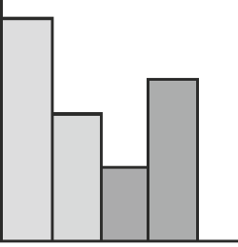 |  | 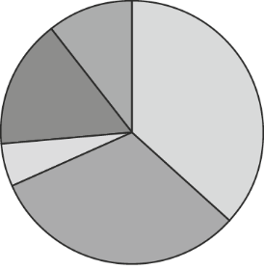
Säulendiagramm |  | Kreisdiagramm |  | Liniendiagramm

2 a) Betrachte das Diagramm M1. Zeige nacheinander auf den Diagrammtitel bzw. das Thema,
die x-Achse, y-Achse und die Säulen.
b) Sage jeweils laut, worüber jedes Element informiert.

Der Titel lautet „Gästeübernachtungen auf Rügen 2017“. Auf der x-Achse sehe ich die Monate
Januar bis Dezember. Auf der y-Achse stehen die Übernachtungszahlen. Die Säulen reichen
von Null bis 1 400 000.

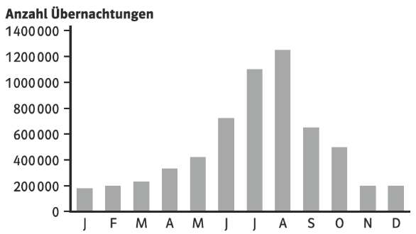
Säulen
x-Achse
Titel
y-Achse
M1 Gästeübernachtungen auf Rügen 2017

3 Werte nun das Diagramm schriftlich aus. Belege wichtige Aussagen mit Zahlen.
Das Säulendiagramm zeigt die Anzahl der Gästeübernachten unf der Insel Rügen im Jahr 2017.
Auf der x-Achse sind die Monate Januar bis Dezember eingetragen. Auf der y-Achse kann man
die Anzahl der Übernachtungen ablesen. Die Zahlen reichen von Null bis 1 400 000. Im Monat
August sind sie mit über 1 200 000 am höchsten. Aber auch in den Monaten Juni und Juli ist
die Zahl der Übernachtungen sehr hoch. In den Monaten November bis April übernachten viel
weniger Gäste. Am niedrigsten ist die Zahl im Januar. Zusammenfassend kann man
feststellen, dass die meisten Gäste von Mai bis September nach Rügen kommen.

